Bài tập lớn 1:
Năm học 2016-2017
MÔ HÌNH THIẾT BỊ CƠ KHÍ ĐƠN GIẢN
Lưu ý: - Sinh viên cần phải đọc kỹ phần V và phần VI.
- Sinh viên chỉ nộp đúng hai file: (1) assignment1.cpp (tên file phải được viết thường, vì vậy phải gộp tất cả các file mã nguồn thành 1 file duy nhất), (2) Phieuchamdiem_Ass1.xls. Tất cả các file nộp khác 2 file trên sẽ bị tự động xoá khi chấm bài.
- Chương trình demo chỉ mang tính tham khảo. Sinh viên không cần phải làm giống y hệt. Tuy nhiên, kết quả cần phải hợp lý và có tính thẩm mỹ
- MỤC TIÊU:
Bài tập lớn 1 giúp sinh viên làm quen với một số kỹ năng trong đồ họa máy tính như:
- Biết cách mô hình hóa các đối tượng đơn giản
- Tạo các đối tượng phức hợp từ các đối tượng đơn giản
- Thực hành các phép biến đổi trên đối tượng
- Biết cách điều khiển camera

- XÂY DỰNG MÔ HÌNH:
Thiết bị gồm các bộ phận tạm gọi như sau: (1) Đế, (2) Khung, (3) Khớp vạn năng 1, (4) Khớp vạn năng 2, (5) Trục, (6) Đĩa quay
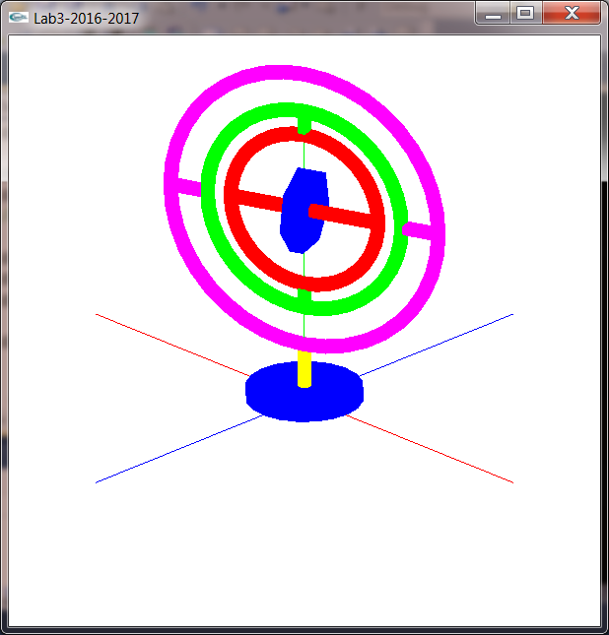
Đế
Khung
Khớp vạn năng 1
Khớp vạn năng 2
Trục
Đĩa quay

Hình 1: Mô hình thiết bị

Mỗi bộ phận được tạo bởi một (hoặc nhiều) hình khối cơ bản. Chi tiết các hình khối cấu thành mỗi bộ phận như sau:
- Đế (base):
- Đế gồm 2 hình trụ được gắn cứng với nhau(xem hình 1)
- Đế có thể quay tự do xung quanh trục của nó. Khi đế quay, toàn bộ các thành phần khác cũng quay theo.
- Khung (frame):
- Khung gồm một hình xuyến và 2 hình trụ (màu tím trong hình 1) được gắn cứng với nhau. Khung được gắn cứng vào hình trụ màu vàng thuộc đế.
- Khi đế quay xung quanh trục thì khung sẽ quay theo
- Khớp vạn năng 1 (gimbal 1):
- Khớp vạn năng 1 gồm một hình xuyến và 2 hình trụ (màu xanh lá cây trong hình 1) được gắn cứng với nhau.
- Khớp vạn năng 1 có thể quay xung quanh trục được tạo bởi 2 hình trụ của khung. Khi khớp vạn năng 1 quay, thì toàn bộ các thành phần bên trong sẽ quay theo
- Khớp vạn năng 2 (gimbal 2):
- Khớp vạn năng 2 là một hình xuyến (màu đỏ trong hình 1)
- Khớp vạn năng 2 có thể quay xung quanh trục được tạo bởi 2 hình trụ của khớp vạn năng 1. Khi khớp vạn năng quay, thì toàn bộ các thành phần bên trong sẽ quay theo.
- Trục (axis):
- Trục là hình trụ (màu đỏ trong hình 1). Trục được gắn cố định vào khớp vạn năng 2.
- Đĩa quay (rô-to):
- Đĩa quay là một hình lăng trụ với đáy là lục giác đều (màu xanh lá cây trong hình vẽ).
Đĩa có thể quay xung quanh trục quay.
Lưu ý: Sinh viên có thể chọn màu sắc không cần giống như trong hình 1.

- TƯƠNG TÁC VỚI CHƯƠNG TRÌNH

Người sử dụng tương tác với chương trình thông qua các phím bấm. Việc tương tác này nhằm mục đích điều khiển camera và chuyển động các bộ phận của robot.

- Điều khiển camera
Trong bài tập lớn này, ta sẽ cho phép (a) điều khiển camera quay xung quanh trục Oy, (b) thay đổi độ cao của camera (so với mặt phẳng xOz), (c) thay đổi khoảng cách giữa camera với trục Oy. Đặt 3 biến:
camera_angle: Góc quay camera xung quanh trục Oy
camera_height: Chiều cao camera so với mặt phẳng xOz
camera_dis: Khoảng cách đến trục Oy

Người sử dụng thay đổi các giá trị trên thông qua việc bấm phím. Mỗi lần thay đổi, thì các tham số của hàm gluLookAt đều được tính lại. Trong bài thực hành này, giá trị 6 tham số cuối của hàm gluLookAt được giữ cố định. Chỉ cần tính lại 3 tham số đầu, tức là 3 tham số vị trí của camera.

- Điều khiển thiết bị cơ khí: Tham khảo phần IV

- THANG ĐIỂM
Xây dựng mô hình (5.0 điểm)
Bộ phận | Yêu cầu | Điểm
Đế | Tham khảo phần II.1 | 0.5
Khung | Tham khảo phần II.2 | 1.0
Khớp vạn năng 1 | Tham khảo phần II.3 | 1.0
Khớp vạn năng 2 | Tham khảo phần II.4 | 1.0
Trục | Tham khảo phần II.5 | 0.5
Đĩa quay | Tham khảo phần II.6 | 1.0

Điều khiển thiết bị (4.0 điểm)
STT | Phím | Hành động | Điểm
1 | 1/2 | Nhấn phím 1, 2 để điều khiển đế quay xung quanh trục ngược chiều (cùng chiều) kim đồng hồ. | 0.5
2 | 3/4 | Nhấn phím 3, 4 để điều khiển khớp vạn năng 1 xoay ngược chiều (cùng chiều) kim đồng hồ. | 1.0
3 | 5/6 | Nhấn phím 5, 6 để điều khiển khớp vạn năng 2 xoay ngược chiều (cùng chiều) kim đồng hồ. | 0.5
4 | 7/8 | Nhấn phím 7, 8 để điều khiển đĩa quay xoay ngược chiều (cùng chiều) kim đồng hồ | 0.5
5 | R/r | Nhấn phím R, r để reset thiết bị về trạng thái ban đầu | 0.5
6 | A/a | Bật/tắt chế độ hoạt hình. Tham khảo chương trình demo | 1.0
Điều khiển camera (1.0 điểm)
1 | V/v | Chuyển đổi qua lại giữa chế độ 1 góc nhìn và 4 góc nhìn | 0.25
2 | +/- | Khoảng cách camera đến trục Oy tăng/giảm | 0.25
3 | ↑/↓ | Chiều cao camera tăng/giảm | 0.25
4 | →/← | Camera quay cùng chiều/ngược chiều kim đồng hồ | 0.25

- YÊU CẦU

- Khi chấm bài sẽ sử dụng môi trường lập trình Microsoft Visual Studio 2010, nên yêu cầu sinh viên sử dụng môi trường này để lập trình. Sinh viên phải kiểm tra chương trình của mình trên môi trường lập trình Microsoft Visual Studio 2010 trước khi nộp.
- Thư viện đồ họa là thư viện OpenGL.
- Sinh viên KHÔNG được phép include thư viện ngoài các thư viện của OpenGL và thư viện của Microsoft Visual Studio 2010.
- Sinh viên không được dùng các hàm của thư viện glut như glutSolidCube, glutSolidSphere, glutSolidCylinder v.v. để vẽ các đối tượng hình học, mà phải sử dụng các hàm tự thiết kế trong lớp Mesh.
- Các phím bấm tương tác phải làm đúng như yêu cầu ở phần IV.
- Sinh viên tham khảo chương trình demo đính kèm.
- Sinh viên tự chấm điểm và ghi điểm vào file Phieuchamdiem_Ass1.xls. Điểm do giáo viên chấm sẽ là điểm cuối cùng.
- Thời hạn chót để nộp bài là 17h00 ngày 17/4/2017. Bài nộp trễ sẽ KHÔNG được chấp nhận.
- Sinh viên chỉ nộp đúng hai file: (1) assignment1.cpp (tên file phải được viết thường), (2) Phieuchamdiem_Ass1.xls. Tất cả các file nộp khác 2 file trên sẽ bị tự động xoá khi chấm bài.
- Nộp bài qua Sakai. Khi nộp bài qua Sakai, sinh viên KHÔNG ĐƯỢC NÉN 2 file kể trên
- Phần tiêu đề của chương trình chạy, sinh viên phải ghi tên và mã số sinh viên. (Sinh viên không ghi tên và mã số sinh viên vào tiêu đề chương trình sẽ bị trừ 1.0 điểm). Tham khảo hình vẽ sau.
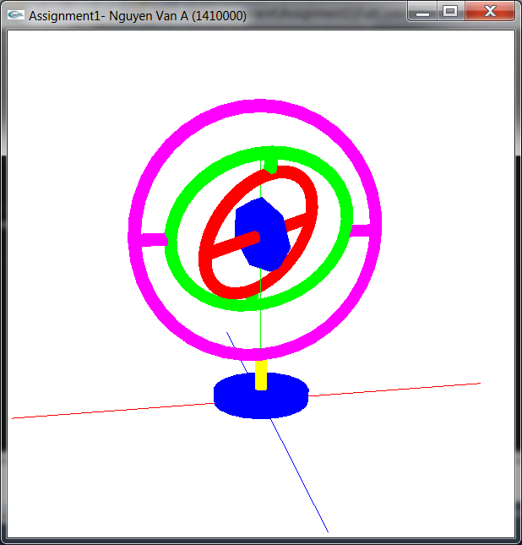

Hình 2

- XỬ LÝ GIAN LẬN

Bài tập lớn phải được sinh viên TỰ LÀM. Sinh viên sẽ bị coi là gian lận nếu:

  - Có sự giống nhau bất thường giữa mã nguồn của các bài nộp. Trong trường hợp này, TẤT CẢ các bài nộp đều bị coi là gian lận. Do vậy sinh viên phải bảo vệ mã nguồn bài tập lớn của mình.
  - Sinh viên không được copy mã nguồn từ bất cứ nguồn nào.
  - Trong trường hợp bị phát hiện gian lận, sinh viên sẽ nhận điểm 0. Nếu sinh viên gian lận cả 2 bài tập lớn, thì sẽ bị điểm 0 cho toàn bộ môn học.

KHÔNG CHẤP NHẬN BẤT KỲ GIẢI THÍCH NÀO VÀ KHÔNG CÓ BẤT KỲ NGOẠI LỆ NÀO!

